球鞋百科

組員

1103626 周晉維

1111801 鄭騏萱

1111806 林承頡

1111836 黃凱琳

目錄

網站介紹

1.1 網站名稱與主題

1.2 網站Logo

1.3 logo設計理念

網站設計緣由

2.1 網站設計目的

2.2 網站使用對象

預設網站架構

預設網站功能

預設網站內容

預設小組分工

預計時間規劃

網站名稱 : 球鞋百科

網站主題 : 球鞋

網站logo :

logo設計理念：

想表達最基礎在我們腦海中的球鞋樣貌。

壹、網站設計緣由、理念:

近年在年輕人中球鞋文化是非常興盛的，從非主流到現在成為主流，我們也都時常關注球鞋類的新聞；想藉此介紹給大家新球鞋、復刻，以及今年哪款最熱賣、聯名鞋等。

貳、網站設計對象:

給喜愛球鞋的大家或不了解球鞋的各位，使他們有一個簡易了解的網站。

參、預計網站架構:

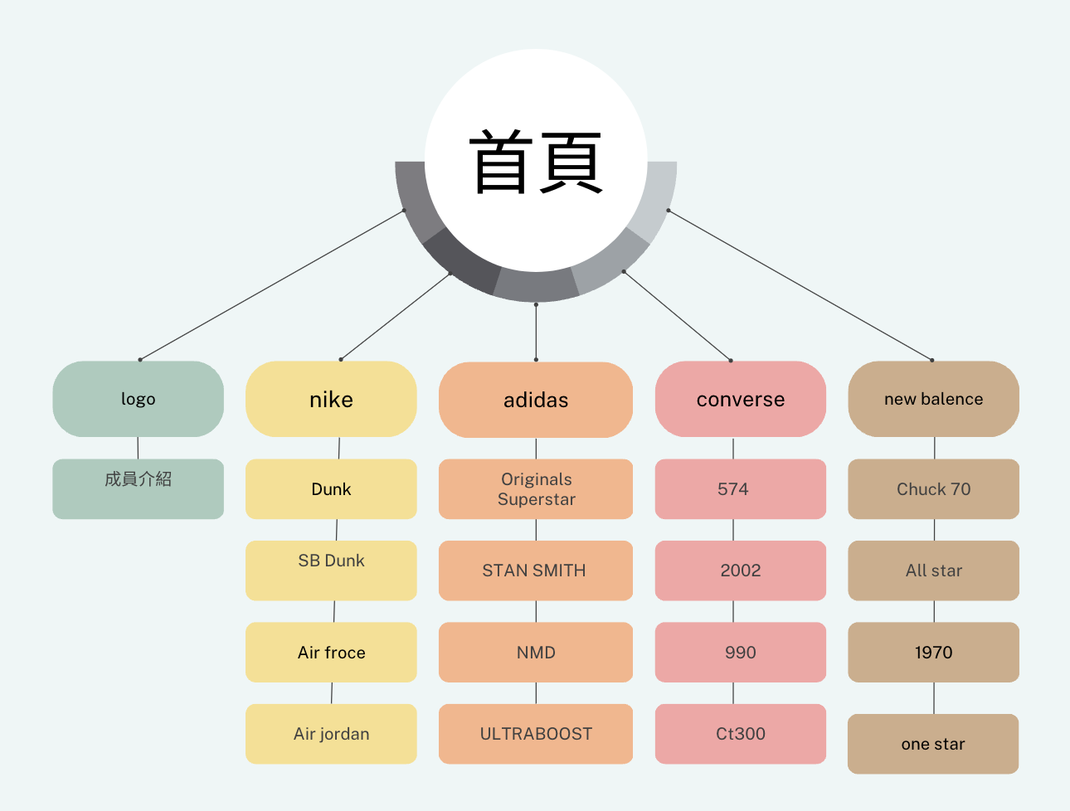

肆、預設網站功能:

首頁：向使用者說明此網站理念及動機。

Nike:介紹四種熱門鞋款的歷史以及特色比較。

Adidas:介紹四種熱門鞋款的歷史以及特色比較。

New Balance: 介紹四種熱門鞋款的歷史以及特色比較。

converse:介紹四種熱門鞋款的歷史以及特色比較。

伍、預計網頁內容

1.四個比較常見的球鞋品牌-

Nike、Adidas、New Balance、Converse

2. 我們的首頁利用animation讓一個可以透過滑鼠靠近讓logo轉動。

3. 各自鞋款中會有較具熱門的款式點圖片會有文字的敘述(圖片放在幻燈片上方)。

6. Nike網頁-四種鞋款的圖，當滑鼠觸碰到圖，圖會變大，點進圖中就會有鞋款的介紹。

7. Adidas網頁-用flex做兩個區塊用兩個div包住圖片，並且每張圖片用不同特效去做呈現。

8. New Balance網頁-將四種鞋款的圖一字排開，點圖會出現鞋款的介紹

9. Converse網頁-使用幻燈片的效果，當滑鼠移過去時沒有碰到的圖片會滑開，點進圖中會有該鞋的介紹

陸、甘特圖(預計規劃時間):

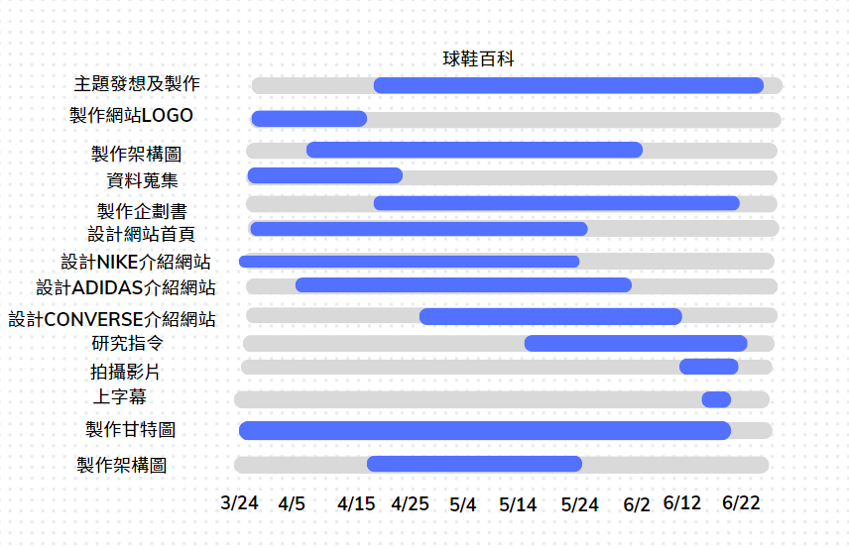

柒、網頁美術

我們使用比較強烈的對比色調，去顯現球鞋的多變性，但是在文字框的部分為了讓讀者叫好閱讀，我們使用文字框去做表現。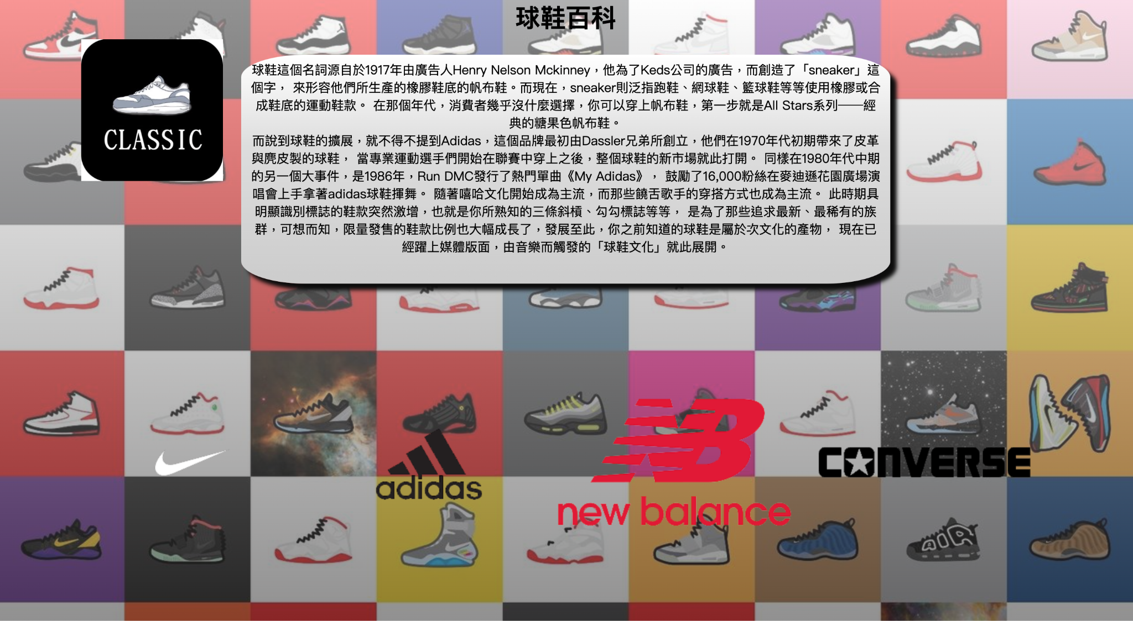

Nike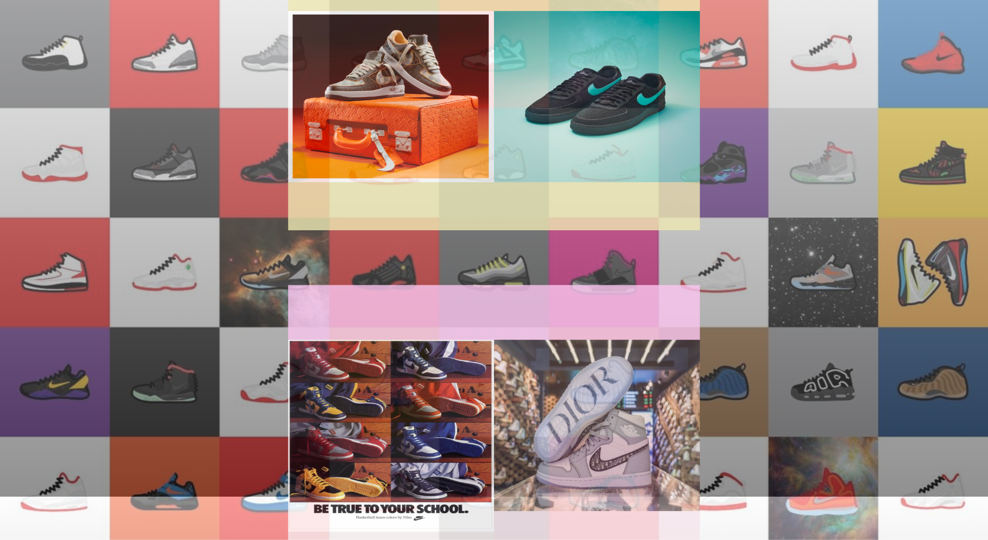

Adidas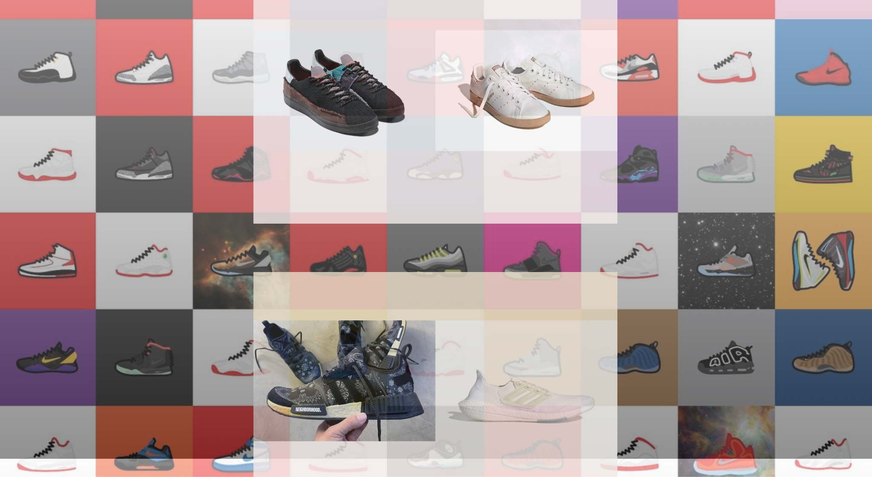

Converse

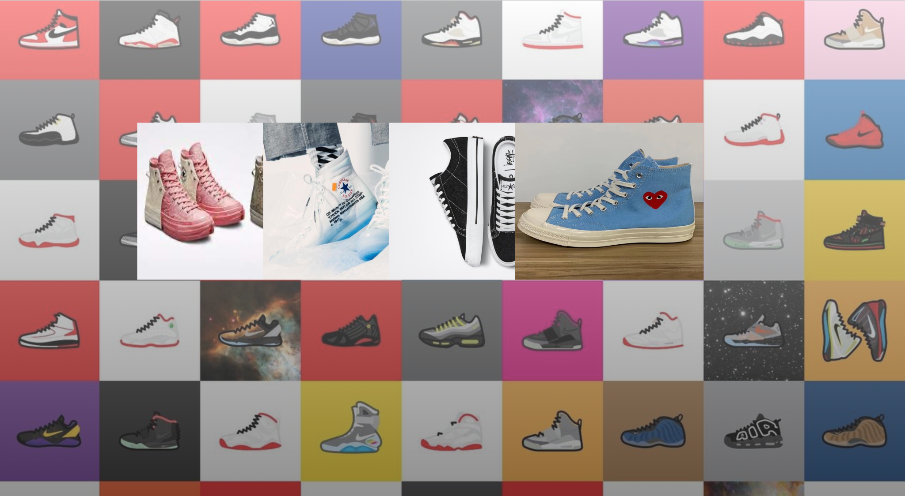

New blance

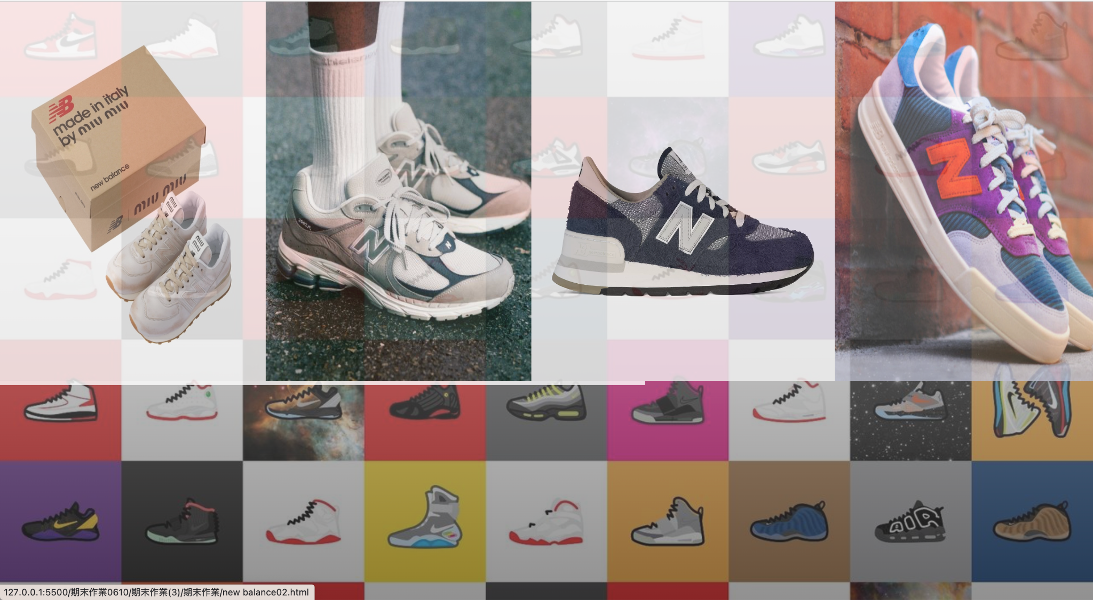

捌、執行進度、遇到問題

1.常會遇到組員時間湊不上，比較難共同討論

2.真正開始寫後會發現沒辦法達到預期效果。

與組員討論去發想如何改變，也可以達到效果

3.照片調整會有指令衝突的問題。

可以多微調找到辦法。

玖、預計小組分工:

主題發想:鄭騏萱

製作網站Logo:黃凱琳

資料蒐集:all

製作企劃案:all

製作網站：all

影片拍攝：林承詰

字幕：黃凱琳